Практическое задание по теме “Управление БД”

1. Установите СУБД MySQL. Создайте в домашней директории файл .my.cnf, задав в нем логин и пароль, который указывался при установке.
2. Создайте базу данных example, разместите в ней таблицу users, состоящую из двух столбцов, числового id и строкового name.
3. Создайте дамп базы данных example из предыдущего задания, разверните содержимое дампа в новую базу данных sample.
4. (по желанию) Ознакомьтесь более подробно с документацией утилиты mysqldump. Создайте дамп единственной таблицы help_keyword базы данных mysql. Причем добейтесь того, чтобы дамп содержал только первые 100 строк таблицы.
5. Решение:

* Создаем файл .my.cnf
* Проверяем вход без параметров

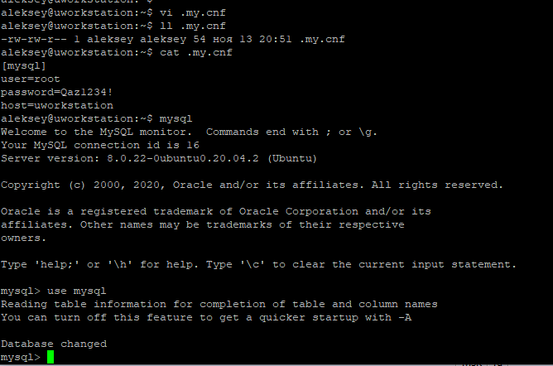

1. Решение:

* Создаем базу example
* Создаем таблицу
* Добавляем данные в таблицу

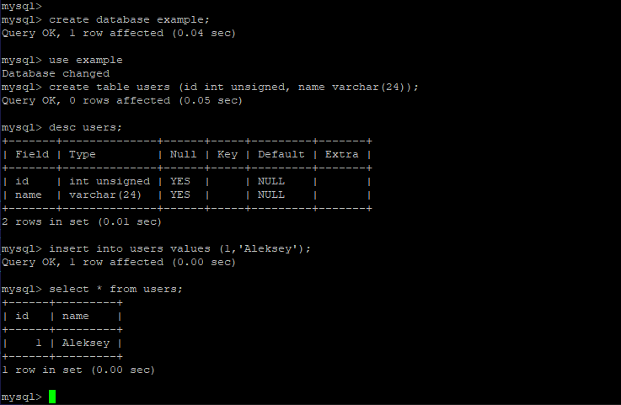

1. Решение:

* Делаем дамп базы example
* Создаем базу sample
* Восстанавливаем базу example в базу sample



* Проверяем что получилось

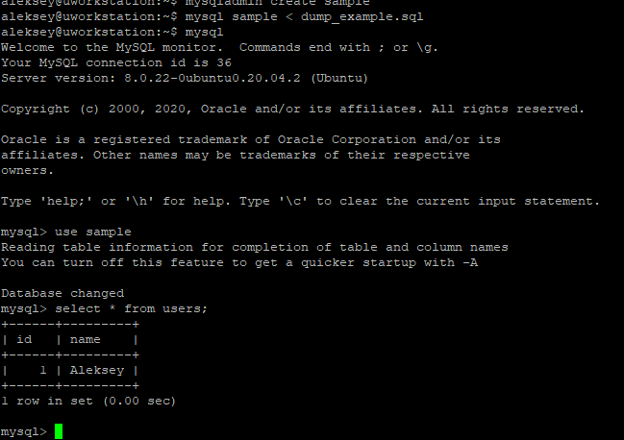

1. Решение:

* Делаем дамп конкретной таблицы с опцией
* Дополнительно меняем имя таблицы на новое



* В vi dump_table_hlp_keywrd.sql удаляем упоминание о стандартном табличном пространстве ‘mysql’

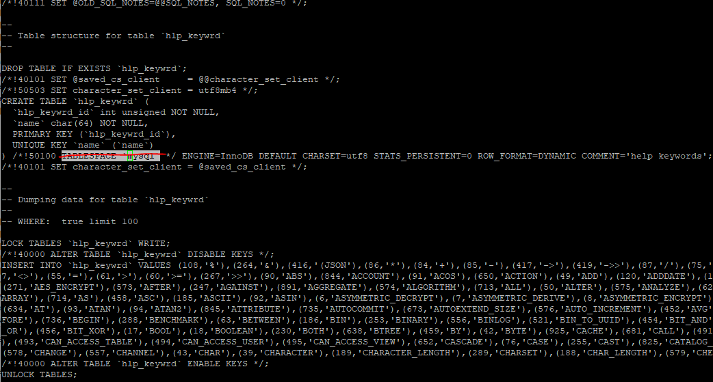

* Восстанавливаем таблицу в базу sample с новым именем hlp_keywrd
* Проверяем кол-во строк в таблице hlp_keywrd

